В Беларуси действует общенациональная горячая линия для пострадавших от домашнего насилия 8-801-100-8-801. (с 8:00 до 20:00)  Республиканская детская телефонная линия для несовершеннолетних, оказавшихся в кризисной ситуации 8-801-100-16-11 (круглосуточно)  Служба экстренной дистанционной психологической помощи «Телефон доверия» по номеру 170 (круглосуточно)  Если вам известны случаи жестокого обращения с детьми, нарушения прав ребенка, вы можете обратиться в Управление образования Мостовского райисполкома по телефону  8-01515-6-44-00 (с 8:00 до 17:00)  Государственное учреждение образования «Социально- педагогический центр Мостовского района» по телефонам 8-01515-3-78-16 и 8-01515- 6-04-29 (телефон доверия)(с 8:00 до 17:00) | Куда обратиться, если вы столкнулись с семейным насилием  Правоохранительные органы. Если Вы подвергаетесь семейной жестокости и решили наказать обидчика, Вы можете обратиться в правоохранительные органы по телефону 102 или к своему участковому.  Территориальный центр социального обслуживания населения Мостовского района (ТЦСОН) по телефону 8(01515) 6-02-97. В штате ТЦСОН имеется психолог, специалист по социальной работе, которые могут помочь разобраться в сложившейся ситуации, при необходимости перенаправить Вас в соответствующие учреждения.  Медицинское учреждение. Если Вы пострадали от физического насилия, Вы можете обратиться в медицинские учреждения по месту жительства с целью медицинского освидетельствования побоев. В дальнейшем заключение врача может помочь Вам, если Вы решите наказать преступника  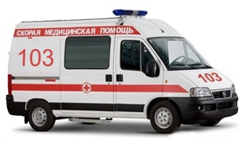 |  | ПАМЯТКА  по предотвращению насилия в семье, жестокого обращения с ребенком  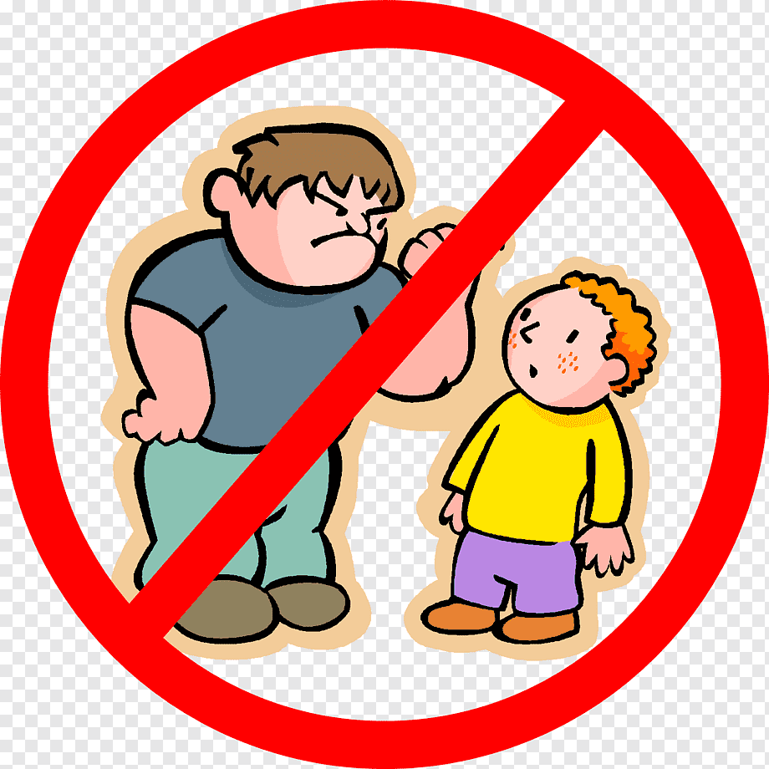  Проблема насилия в семье, жестокого обращения на сегодняшний день является одной из самых тревожных среди социальных факторов, оказывающих влияние на рост социального сиротства, безнадзорности, беспризорности.  Под жестоким обращением с детьми понимаются не только случаи физического и сексуального насилия или развращения, но также пренебрежение основными интересами и нуждами детей, то есть неудовлетворение их потребностей в пище, одежде, воспитании, образовании, медицинской помощи. Типичным примером жестокого отношения с малолетними детьми является оставление их без присмотра, что зачастую приводит к несчастным случаям, отравлениям и другим тяжелым последствиям.
Жестокое обращение с детьми может иметь место не только в семье, но и в детских образовательных и воспитательных учреждениях.  Формы насилия над детьми:  - физическое насилие - действия (бездействие) со стороны родителей, в результате которых физическое, психическое и умственное здоровье ребенка нарушается или находится под угрозой повреждения (телесные наказания, удары ладонью, пинки, царапанье, ожоги, удушение, толкание, плевки, применение палки, ремня, ножа и т.д.);  - отсутствие заботы о детях - невнимание к основным нуждам ребенка: потребности в пище, одежде, медицинском обслуживании, присмотре;  - эмоционально дурное обращение с детьми (психическое насилие: брань, крики, обвинения в адрес ребенка, принижение его успехов, унижение его достоинства и т.д.);  - сексуальное насилие над детьми - любой контакт или взаимодействие между ребенком и человеком старшего его по возрасту, в котором ребенок сексуально стимулируется или используется для сексуальной стимуляции, действия, способствующие развращению ребенка. | насилие является ПРЕСТУПЛЕНИЕМ  ПРОТИВ ЖИЗНИ И ЗДОРОВЬЯ  - убийство (ст. 139 УК);  - умышленное причинение тяжкого телесного повреждения (ст. 147 УК);  - умышленное причинение менее тяжкого телесного повреждения (ст. 149 УК);  - истязание (ст. 154 УК);  - умышленное причинение телесного повреждения и иные насильственные действия (ст. 10.1 КоАП от 6 января 2021 г. № 91-З Принят Палатой представителей 18 декабря 2020 г. Одобрен Советом Республики 18 декабря 2020 г.);  ПРОТИВ ПОЛОВОЙ НЕПРИКОСНОВЕННОСТИ ИЛИ ПОЛОВОЙ СВОБОДЫ  - изнасилование (ст. 166 УК);  - насильственные действия сексуального характера (ст. 167 УК);  ПРОТИВ ЛИЧНОЙ СВОБОДЫ, ЧЕСТИ И ДОСТОИНСТВА  - незаконное лишение свободы (ст. 183 УК); | - угроза убийством, причинением тяжких телесных повреждений или уничтожением имущества (ст. 186 УК);  - оскорбление (ст. 10.2 КоАП от 6 января 2021 г. № 91-З Принят Палатой представителей 18 декабря 2020 г. Одобрен Советом Республики 18 декабря 2020 г.);  - мелкое хулиганство (ст. 19.1 КоАП от 6 января 2021 г. № 91-З Принят Палатой представителей 18 декабря 2020 г. Одобрен Советом Республики 18 декабря 2020 г.).  за которое в каждой стране, в том числе и Республике Беларусь, предусмотрено наказание в соответствии с законодательством.  

